**תיאור האפליקציה**

* משחק טריוויה תחרותי - ניתן לשחק משחק יחיד, או לשחק שחקן נגד שחקן.
* בכל שלב במשחק יבחר המשתמש על איזו מדינה ברצונו להישאל, או לחלופין האם הוא מעוניין בשאלה כללית.
* השאלות יילקחו מתוך מאגר של סגנון שאלות - כלומר שאלות על אישיים, ערים, מקומות וכ'ו, בוריאציות/תבניות שונות אשר הוכנו מראש - ויותאמו לארץ שהמשתמש בחר.
* לכל שאלה יהיו ארבעה תשובות אפשריות, שמתוכם רק תשובה אחת נכונה.
* על כל תשובה נכונה יזוכה המשתמש בנקודה אחת.
* על כל תשובה שגויה, יעלה מספר התשובות השגויות של השחקן.
* אחרי שמסיימים לענות על השאלה, התור עובר לשחקן השני (אם קיים כזה), והוא בוחר מדינה ונשאל עליה. במידה וזה משחק יחיד, השחקן עצמו יבחר שוב מדינה עליה ברצונות להישאל.
* המשחק מסתיים כאשר אחד המשתמשים שגה ב 3 תשובות.
* בסיום המשחק, המשתמש בעל הניקוד הגבוה ביותר מנצח את המשחק.

**המסכים ומדריך למשתמש:**

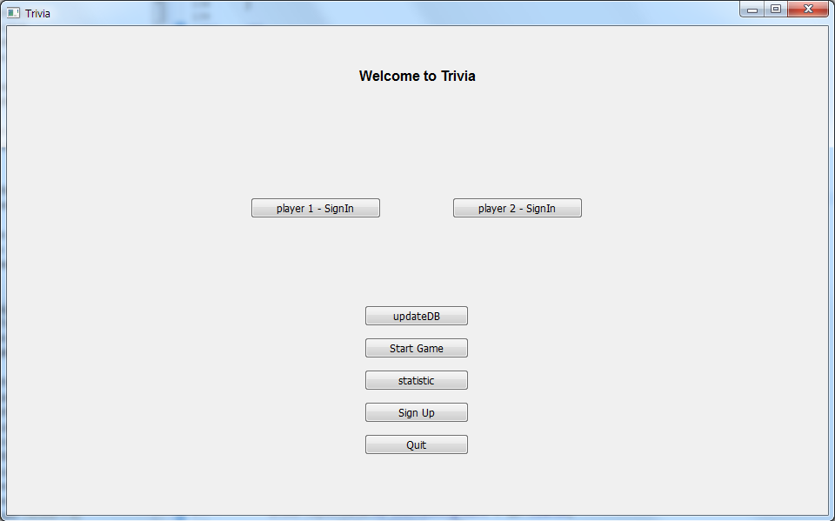בפתיחת המשחק מגיעים למסך הראשי:

תחילה, עליך להירשם למשחק דרך הכפתור SignUp אשר יוביל למסך הבא:

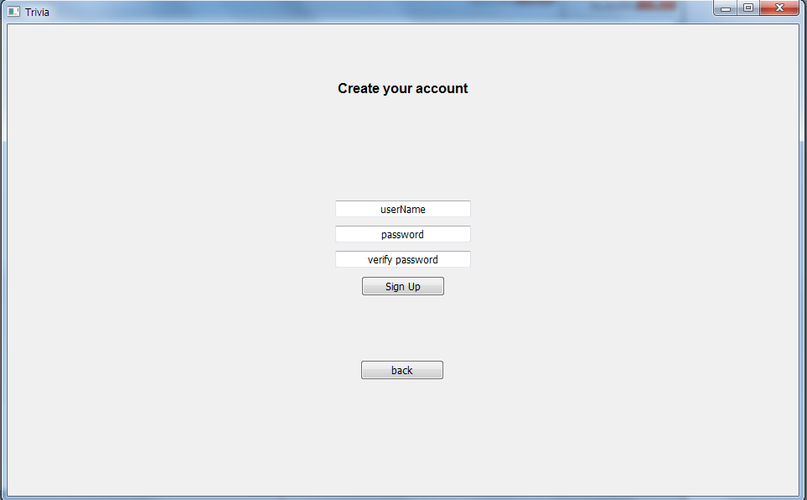

במסך זה עליך למלא שם משתמש, ופעמיים את הסיסמא על מנת לוודא שהוכנסה נכון.

לאחר ההרשמה, ניתן להתחבר למשחק דרך לחיצה על SignIn במסך הראשי:

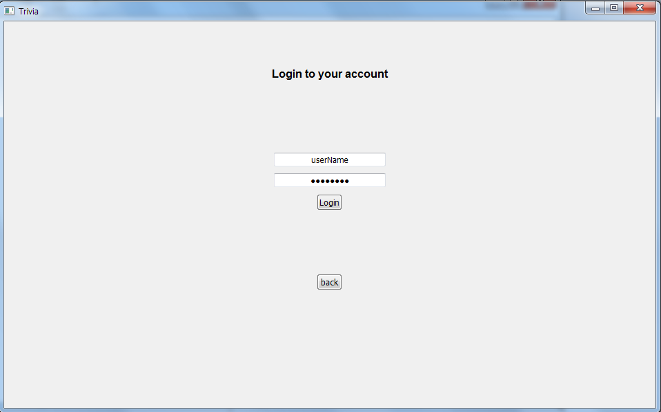

במסך זה עליך למלא את שם המשתמש והסיסמא איתם נרשמת למשחק. לאחר ההרשמה תוכל לראות שאתה מחובר בצורה הבאה:

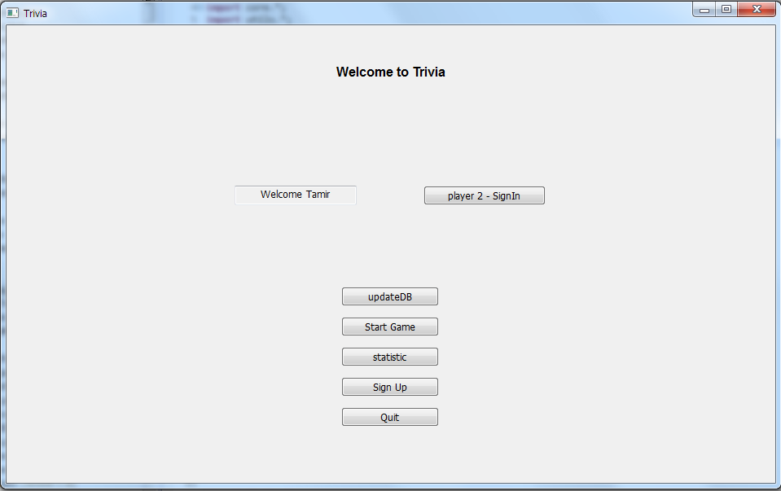

ניתן להתחבר עם עוד משתמש על מנת לשחק אחד נגד השני, אך גם משתמש יחיד יכול לשחק במשחק, לתחילת המשחק נבחר בכפתור Start Game, ונגיע למסך Choose Contry:

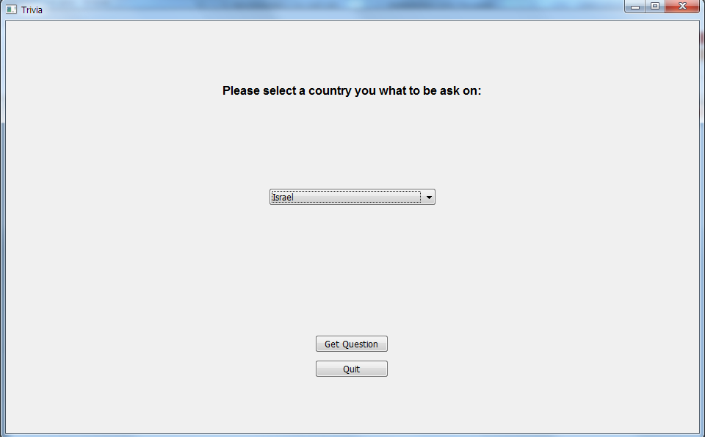

במסך זה נוכל לבחור את המדינה שעליה ברצוננו להישאל, או לחלופין נוכל לבחור ב General Country או להשאיר את הבחירה ריקה על מנת להישאל שאלה כללית על כל המדינות.  
לאחר בחירת המדינה, נלחץ על כפתור Get Question ונגיע למסך הבא:

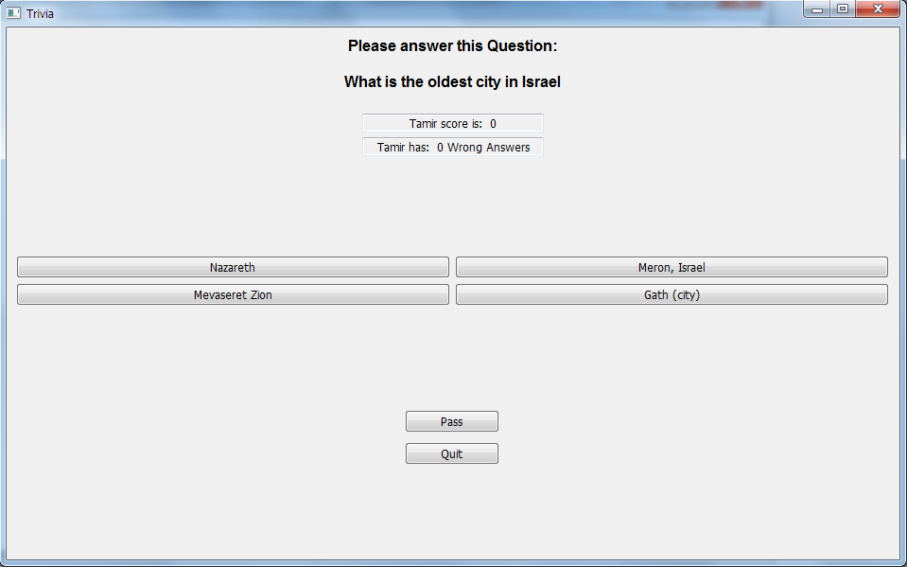

במסך זה מוצגת שאלה עם ארבעה תשובות אפשריות, כך שרק תשובה אחת נכונה. עליך לבחור את אחת התשובות, במידה וצדקת תרוויח נקודה, במידה וטעית יעלה מספר התשובות השליליות שלך.  
בנוסף במסך מוצג הניקוד הכללי שלך עד כה, ומוצג מספר הטעויות שלך עד כה.  
כמו כן, ניתן הכפתור Pass אשר מייצר שאלה חדשה - כפתור זה מיושם במיוחד בשביל הבודק על מנת לראות את מגוון השאלות המוצגות.

לאחר מענה על שאלה, נעבור שוב למסך Choose Contry על מנת לבחור מדינה אחרת להישאל עליה. במשחק של שחקן נגד שחקן אחרי מענה על שאלה נעבור לתורו של השחקן השני.

מכל מקום במשחק נוכל לבחור את האפשרות Quit אשר מוציאה אותנו למסך הראשי.

סיום המשחק מתחרש כאשר אחד המשתמשים טעה ב 3 תשובות, במצב זה נעבור למסך הסיום:

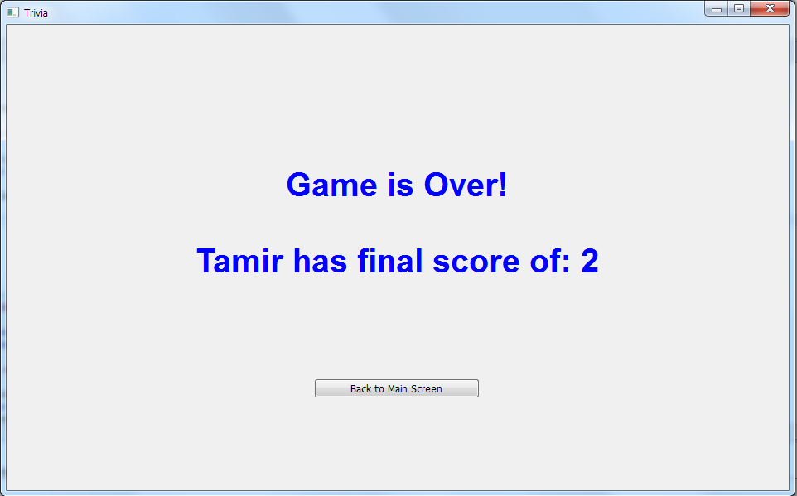

ולחיצה על Back to Main Screen תחזיר אותנו ישירות למסך הראשי.

כמו כן, ישנם מספר אפשרויות נוספות אשר נגישות מהמסך הראשי.

הכפתור statistic מציג לנו את עשרת השחקנים בעלי הניקוד הגבוה ביותר פר משחק:

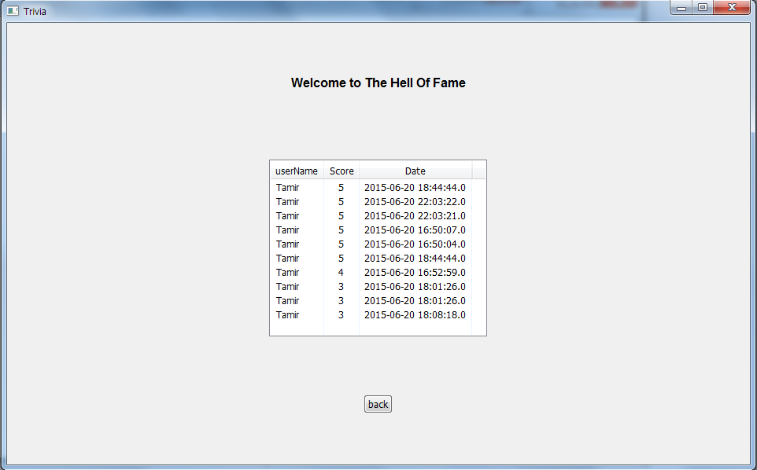

כמו כן, ישנה האפשרות לעדכן את המסד נתונים דרך הכפתור UpdateDB:

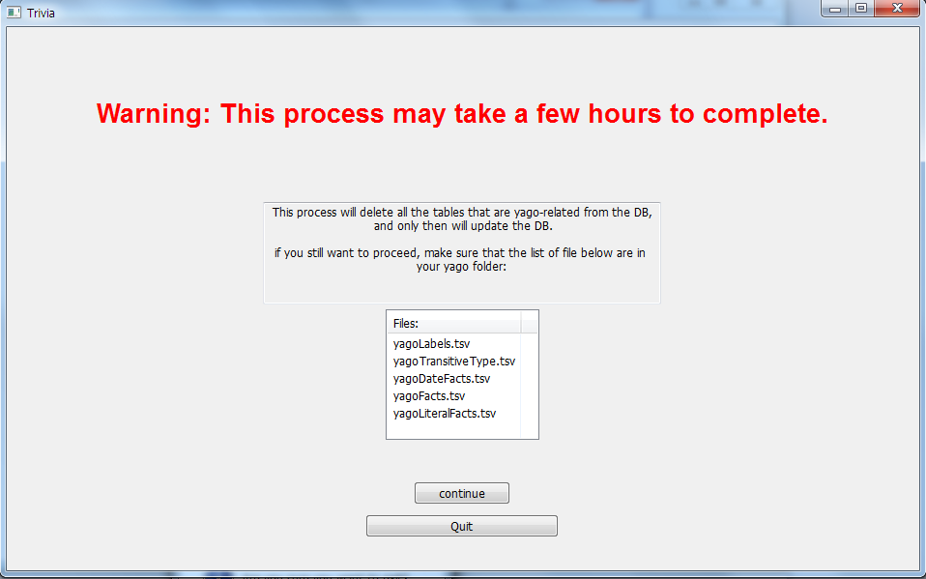

שימו לב שעידכון זה עלול לקחת כמה שעות, וידרוש מאיתנו קבצים מסויימים בתיקית yago, כל זה מפורט על גבי המסך עצמו. התהליך תחילה מוחק את כל ה DB ורק אז מעדכן חזרה, כך שלא תוכלו לשחק במשחק כל עוד התהליך לא הושלם עד הסוף.

לסיום, על מנת לצאת מהמשחק כל מה שנותר הוא ללחוץ על כפתור היציאה (Quit):

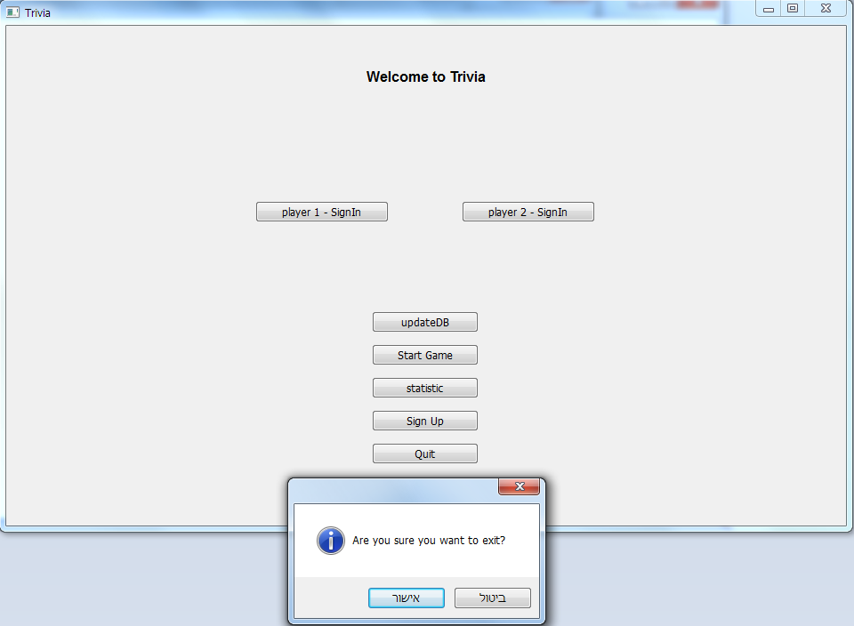

אז למה אתם מחכים, היכנסו למשחק והתחילו לשחק!

בהצלחה ;)